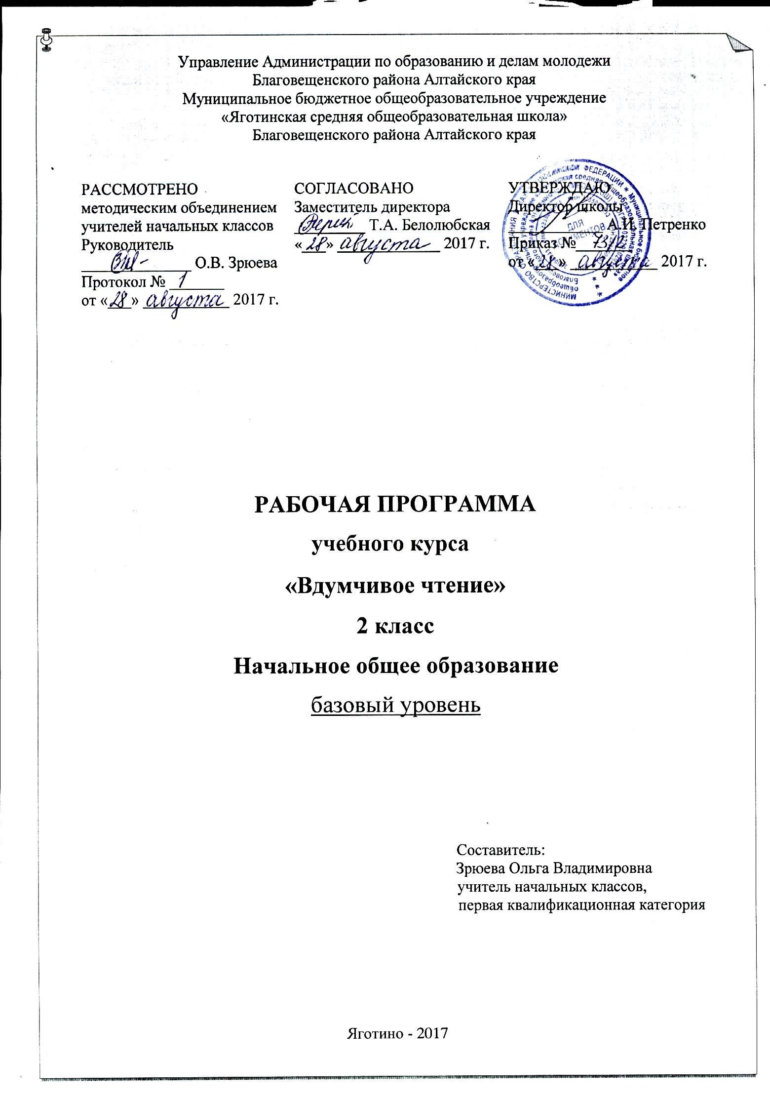
Пояснительная записка

Рабочая программа разработана на основе Федерального государственного образовательного стандарта начального общего образования, Концепции духовно-нравственного развития и воспитания личности гражданина России, планируемых результатов начального общего образования и программы курса «Внеклассное чтение»

Актуальность факультативного курса «Вдумчивое чтение»

Общеизвестно, что современные дети мало читают. Многие из младших школьников относятся к чтению как к тяжелому труду. Большинство ребят читают вполне грамотно, но слова и образы для них ничего не значат. К тому же, они не осознают, для чего читают, в чём смысл прочитанного произведения. Чтение же художественной литературы требует труда и творчества, определенных навыков читательской культуры. Как приобщить их к художественной литературе, как помочь им полюбить книги, научить ими наслаждаться?
Работа учащихся в рамках указанной программы будет способствовать как более глубокому изучению предмета «Литературное чтение», так и эффективному формированию читательской компетенции (техника и навыки чтения, круг и культура чтения, печатные тексты, информационные объекты и работа с ними), рассматриваемой в нормативных документах в качестве основной сквозной дидактической линии для курса русского языка и чтения в начальной школе.
Данная программа ориентирована на детей 2 класса общеобразовательной школы. 34 часа из расчёта 1 занятие в неделю.

Цели и задачи факультативного курса
Цели программы:
- создание на практике условий для развития читательских умений и интереса к чтению книг;
- расширение литературно-образовательного пространства учащихся начальных классов;
- формирование личностных, коммуникативных, познавательных и регулятивных учебных умений.

Задачи программы:
- совершенствование навыка чтения учащихся;
- развитие их устойчивого и осознанного интереса к чтению художественной литературы;
- знакомство учащихся с детской книгой как явлением культуры, ее структурой, видами, жанрами, темами;
- формирование первичных представлений об особенностях произведений и творчества известных русских и зарубежных детских писателей;
- формирование личности, его нравственного сознания через осмысление, эмоциональное принятие и осмысление учениками- читателями нравственных ценностей, содержащихся в художественных произведениях.
- формирование читательских умений, необходимых для квалифицированной читательской деятельности;
- формирование основ читательской культуры, литературного вкуса младших школьников;
- выработка привычки к вдумчивому чтению, умение применять в процессе самостоятельного чтения все знания, умения и навыки, полученные на уроках литературного чтения.

Общая характеристика курса «Вдумчивое чтение»

Художественная литература является средством эстетического, нравственного и социального воспитания детей, способствует повышению их познавательной и творческой активности.
Для развития речи (словарного запаса, грамматического строя) используются задания, направленные на освоение авторской лексики. Привлекается внимание детей к образованию новых форм слов, проводится работа по употреблению синонимов, антонимов, средств художественной выразительности, используемой в произведении.
Ведущим методом является чтение - рассматривание книг, чтение вслух, рассказывание, инсценирование, беседа. Наиболее предпочтительные формы работы - фронтальная беседа, индивидуальные ответы, групповые выступления, проектная деятельность.

Планируемые результаты освоения курса
Личностными результатами факультатива «Вдумчивое чтение» являются следующие умения:
- оценивать поступки людей, жизненные ситуации с точки зрения общепринятых норм и ценностей; оценивать конкретные поступки как хорошие или плохие;
- эмоционально «проживать» текст, выражать свои эмоции;
- понимать эмоции других людей, сочувствовать, сопереживать;
- высказывать своё отношение к героям прочитанных произведений, к их поступкам.

Средством достижения этих результатов служат тексты литературных произведений, вопросы и задания к ним, тексты авторов учебника (диалоги постоянно действующих героев), обеспечивающие 4-ю линию развития – эмоционально-оценочное отношение к прочитанному.
Метапредметные результататы факультатива «Вдумчивое чтение»
Регулятивные УУД:
- определять и формулировать цель деятельности на занятиях кружка с помощью учителя;
- проговаривать последовательность действий на занятиях;
- учиться высказывать своё предположение (версию) на основе работы с иллюстрацией учебника;
- учиться работать по предложенному учителем плану
Средством формирования регулятивных УУД служит технология продуктивного чтения.
Познавательные УУД:
- ориентироваться в учебнике (на развороте, в оглавлении, в условных обозначениях); в словаре;
- находить ответы на вопросы в тексте, иллюстрациях;
- делать выводы в результате совместной работы класса и учителя;
- преобразовывать информацию из одной формы в другую: подробно пересказывать небольшие тексты.
Средством формирования познавательных УУД служат тексты учебника и его методический аппарат, обеспечивающие 1-ю линию развития – формирование функциональной грамотности (первичных навыков работы с информацией).
Коммуникативные УУД:
- оформлять свои мысли в устной и письменной форме (на уровне предложения или небольшого текста);
- слушать и понимать речь других;
- выразительно читать и пересказывать текст;
- договариваться с одноклассниками совместно с учителем о правилах поведения и общения и следовать им;
- учиться работать в паре, группе; выполнять различные роли (лидера исполнителя).
Средством формирования коммуникативных УУД служит технология продуктивного чтения и организация работы в парах и малых группах.

Предметными результатами факультативного курса «Вдумчивое чтение» является сформированность следующих умений:
- воспринимать на слух тексты в исполнении учителя, учащихся;
- осознанно, правильно, выразительно читать целыми словами;
- понимать смысл заглавия произведения; выбирать наиболее подходящее заглавие из данных; самостоятельно озаглавливать текст;
- делить текст на части, озаглавливать части;
- выбирать наиболее точную формулировку главной мысли из ряда данных;
- подробно и выборочно пересказывать текст;
- составлять устный рассказ о герое прочитанного произведения по плану;
- размышлять о характере и поступках героя;
- относить произведение к одному из жанров: сказка, пословица, загадка, песенка, скороговорка; различать народную и литературную (авторскую) сказку;
- находить в сказке зачин, концовку, троекратный повтор и другие сказочные приметы;
- относить сказочных героев к одной из групп (положительные, отрицательные, герои-помощники, нейтральные персонажи);
- соотносить автора, название и героев прочитанных произведений.

Календарно-тематическое планирование

№  п/п | Тема занятия | Содержание занятия | Кол-во часов | Дата
1 | 2 | 3 | 4 | 5
1 | Вводное занятие. «Книга – наш друг и учитель». | Рассказ учителя о роли книги в жизни человека. Знакомство с заповедями читателя и с основными элементами книги. Литературная игра. Презентация детских книг | 1
2 | Самые интересные книги, прочитанные летом | На основе названия текста определять его содержание. Читать текст самостоятельно. Сравнивать высказанные предположения с прочитанным содержанием. Назвать героев произведения | 1
3 | Малые фольклорные жанры | «На ярмарке». Чтение произведений малых фольклорных жанров. Пословицы и поговорки | 1
4 | Русские народные сказки | Рассказывать по рисунку о событиях, изображённых на рисунке. Соотносить книги и рисунки, книги и текст. Определять последовательность событий | 1
5 | Сказки русских писателей | Соотносить книги и рисунки, книги и текст. Определять последовательность событий | 1
6 | Сказки А.С. Пушкина | Выставка книг. Подготовка иллюстрации обложки и аннотации. Характеристика героев по их описанию и поведению. Первичные обобщения о специфике сказок и личности автора. Творческое иллюстрирование | 1
7 | Новые сказки Марины Москвиной | Сопоставление сказки и одноименного мультфильма. Антиципация. Самостоятельное чтение, беседа. Характеристика главного героя. Устное и изобразительное рисование. Выставка книг | 1
8 | Рассказы и сказки Н. Носова | Выделять при чтении героев и рассказать о них, подготовка инсценировок. Упражнение в технике чтения. Рассказ от лица героя | 1
9 | Рассказы о зверятах Е. И. Чарушина | Выставка книг. Подготовка иллюстрации обложки и аннотации. Характеристика персонажей по их описанию и поведению. Первичные обобщения о специфике рассказов и личности автора. Творческое иллюстрирование | 1
10 | Рассказы, сказки, басни Л.Н. Толстого и К.Д. Ушинского | Самостоятельное чтение, беседа. Характеристика главного героя. Устное и изобразительное рисование. Выставка книг | 1
11 | Рассказы о животных Н. Сладкова, В. Бианки | Анализировать книги на выставке в соответствии с темой раздела. Воспринимать на слух художественное произведение. Читать произведение с выражением. | 1
12 | Урок смеха «Все наоборот» | Веселые стихи Д. Хармса, А. Введенского, Ю. Владимирова и других поэтов. Выставка книг. Игровые и занимательные задания, акцентирующие внимание на необычных словах. Самостоятельное чтение и пересказ. Творческое задание «Сочини слова с пропущенными буквами». | 1
13 | «Что? Где? Когда?»: энциклопедии и справочники. | Самая умная книга. Выставка энциклопедий. Литературная игра, диктант «Внимательный читатель», викторина «Самый интересный энциклопедический вопрос». Соревнования в парах, групповая работа | 1
14 | Современные детские журналы | Обзор детской периодической литературы. Выставка детских журналов | 1
15 | «Не насытится око зрением, а человек знанием» | Отбор и чтение научно-популярных статей. Уметь пользоваться справочниками, энциклопедиями, словарями, читать и комментировать прочитанное, ставить вопросы по содержанию прочитанного и отвечать на них. пересказывать | 1
16 | Семейная сказка А.А. Милна «Винни-Пух и все-все-все» | «Экспедиция» в сказочную страну. Сопоставление впечатлений о книге с образами из мультфильмов. Конкурс на лучшего рассказчика. Рассказ о писателе и истории создания книги. Игровой диктант «Внимательный читатель». | 1
17 | Семейная сказка А.А. Милна «Винни-Пух и все-все-все» | Составление карты страны, в которой живут герои книги. Литературные игры, викторины. Работа над образами персонажей, над языком сказки. Чтение по ролям. Инсценирование | 1
18 | Творчество Э. Успенского | Литературные игры, викторины. Работа над образами персонажей, над языком сказки. Чтение по ролям. Инсценирование | 1
19 | Сказки и стихи К. Чуковского | Конкурс на лучшего рассказчика. Рассказ о писателе и истории создания книги. Игровой диктант «Внимательный читатель». | 1
20 | Творчество Г. Остера | Придумывать свои заголовки. Отличать юмористическое произведение; находить характерные черты юмористического текста | 1
21 | Рассказы В. Драгунского | Читать текст самостоятельно. Сравнивать высказанные предположения с прочитанным содержанием. Назвать героев произведения | 1
22 | Богатырские сказки. Былины | Анализировать книги на выставке в соответствии с темой раздела. Воспринимать на слух художественное произведение. Учитывать разные мнения и стремиться к координации различных позиций в сотрудничестве | 1
23 | Твои защитники | Коллективный подбор книг. Выставка книг. Слушание и чтение рассказов, беседа | 1
24 | Зарубежный фольклор | Выставка книг. Игровые и занимательные задания, акцентирующие внимание на необычных словах. Самостоятельное чтение произведений | 1
25 | Литературные сказки зарубежных писателей. Сказки Ш. Перро | Строить понятные для партнёра высказывания. Участвовать в диалоге: слушать и понимать других, высказывать свою точку зрения. Пересказывать подробно сказку, называть волшебные события и предметы в сказке | 1
26  27 | Любимые сказки Х.К. Андерсена | Путешествие в страну «короля сказок». Выставка книг. Конкурс на лучшего рассказчика и на внимательного слушателя, конкурс детских иллюстраций. Литературные игры, тест. Рассказ о писателе. | 2
28 | Сказки братьев Гримм | Определять последовательность событий. Конкурс на лучшего рассказчика и на внимательного слушателя, конкурс детских иллюстраций. | 1
29 | Мама – главное слово | Коллективный подбор книг. Выставка книг. Слушание и чтение рассказов, беседа | 1
30 | Удивительный мир Джанни Родари «Приключение Чиполлино» | Знакомство с творчеством автора, чтение глав сказки. Выставка книг. Игровые и занимательные задания, акцентирующие внимание на необычных словах. Самостоятельное чтение и пересказ. Творческое задание в тетради. Просмотр мультфильма | 1
31 | Сказки разных народов | Участвовать в диалоге: слушать и понимать других, высказывать свою точку зрения. Пересказывать подробно сказку, называть волшебные события и предметы в сказке | 1
32  33 | Необыкновенные герои произведения А. Лингрен «Малыш и Карлсон» | Выставка книг. Конкурс на лучшего рассказчика, конкурс «Угадай-ка!». Литературные игры. Характеристика главных героев героя. Просмотр мультфильма. Инсценирование | 2
34 | Обобщающий урок. Читательская конференция. | Выставка книг. Участвовать в диалоге: слушать и понимать других, высказывать свою точку зрения | 1

